第五章 中央处理器(上)

知识点：

缩写全称：
https://chatgpt.com/g/g-p-6a11c4b6ac5c8191b58411f17c43bc62-ji-zu/c/6a252a96-6c64-83ea-bf57-f844e94a70c0

CPU内部结构：
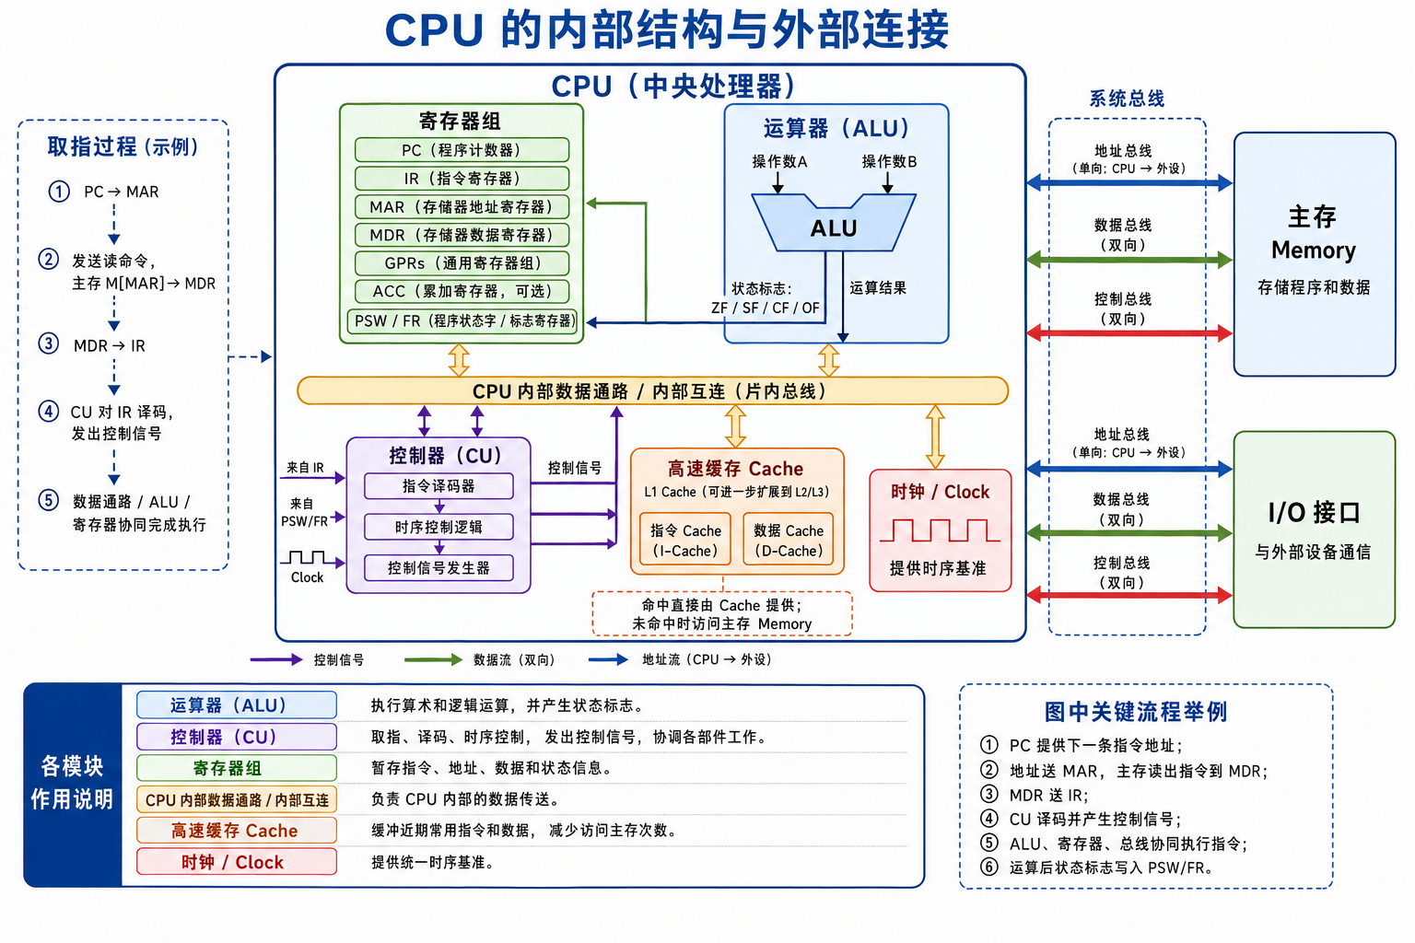

字长：
详解：https://chatgpt.com/g/g-p-6a11c4b6ac5c8191b58411f17c43bc62-ji-zu/c/6a25343d-6b34-83ea-8fe1-a11517eb84ed

指令字长：
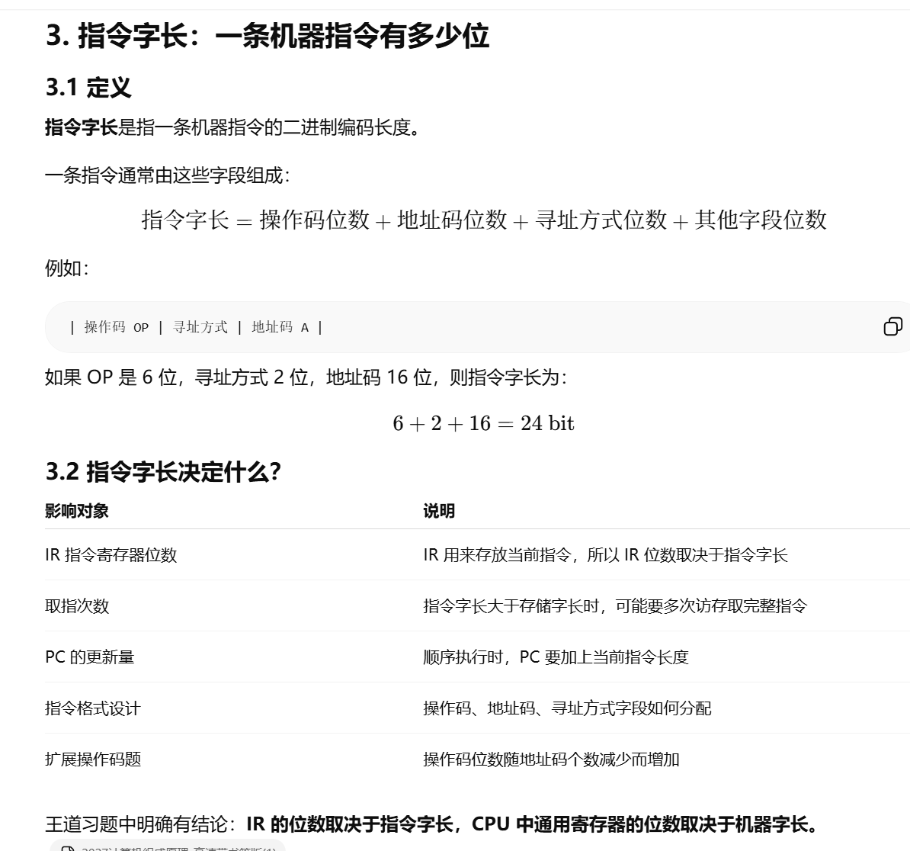

机器字长：
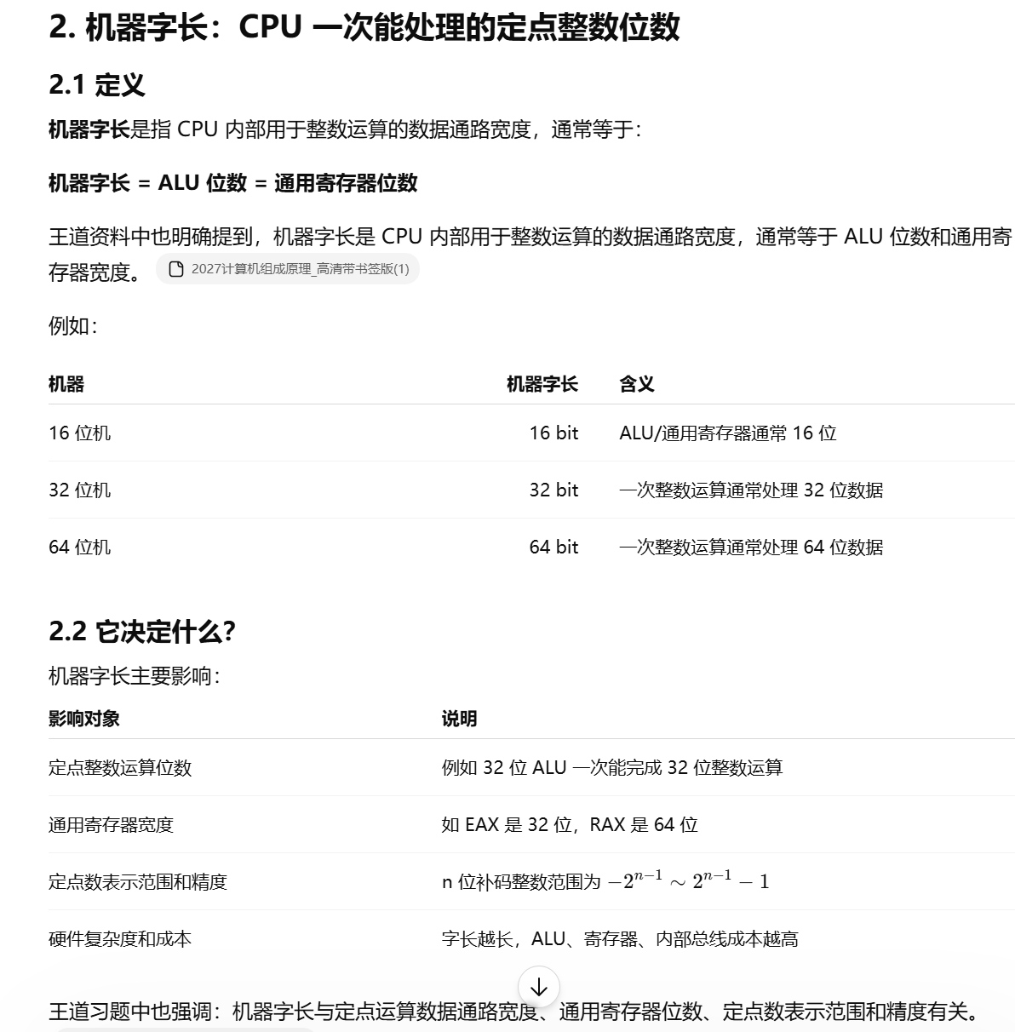

存储字长：
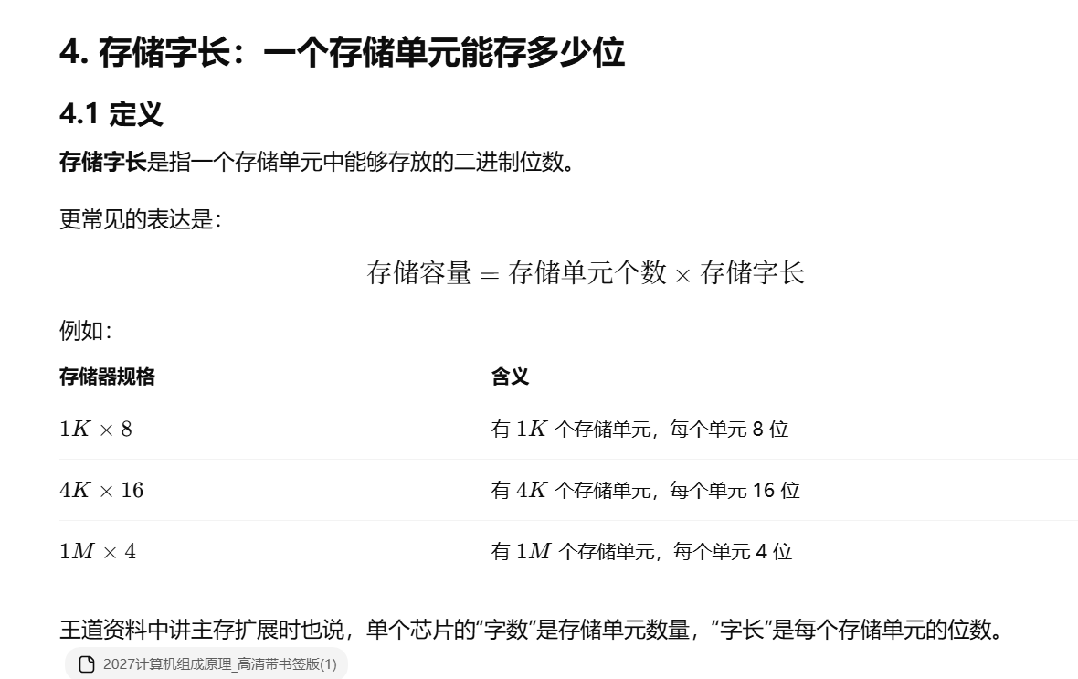
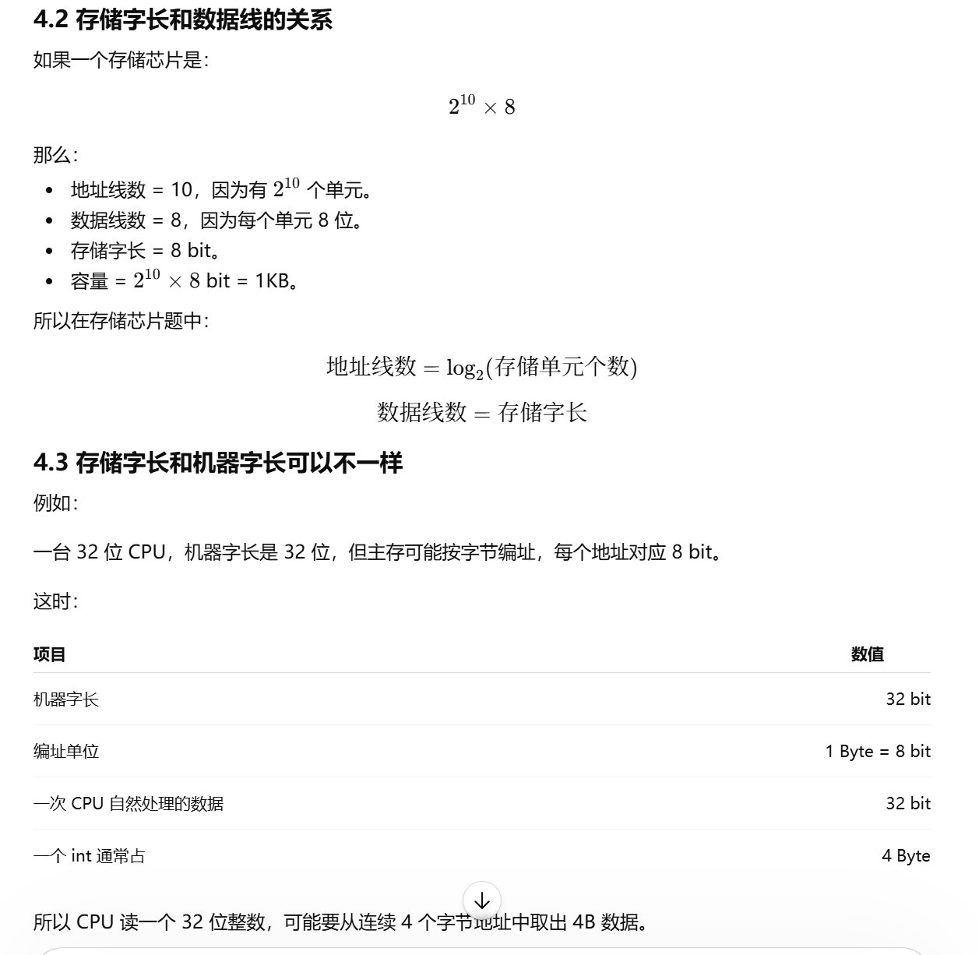

地址字长：
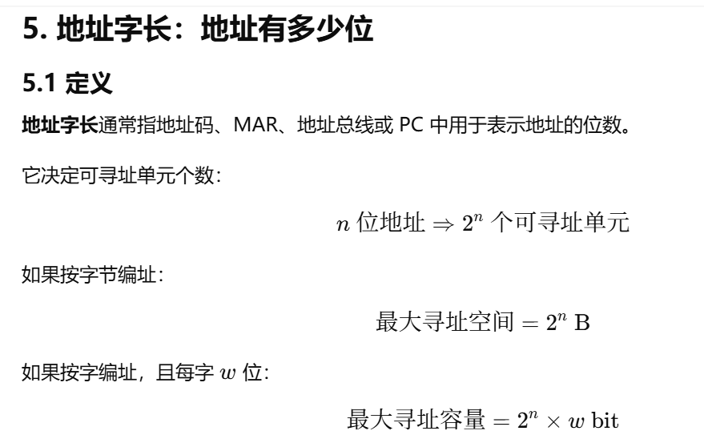
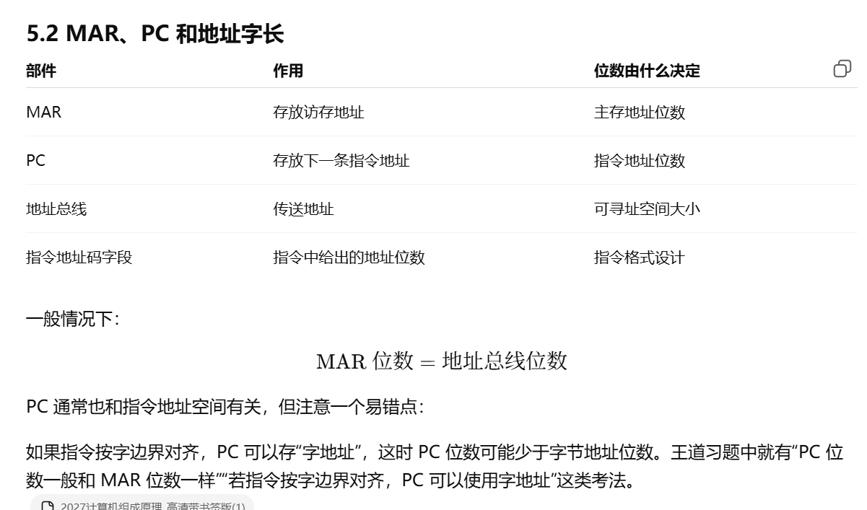

数据字长：
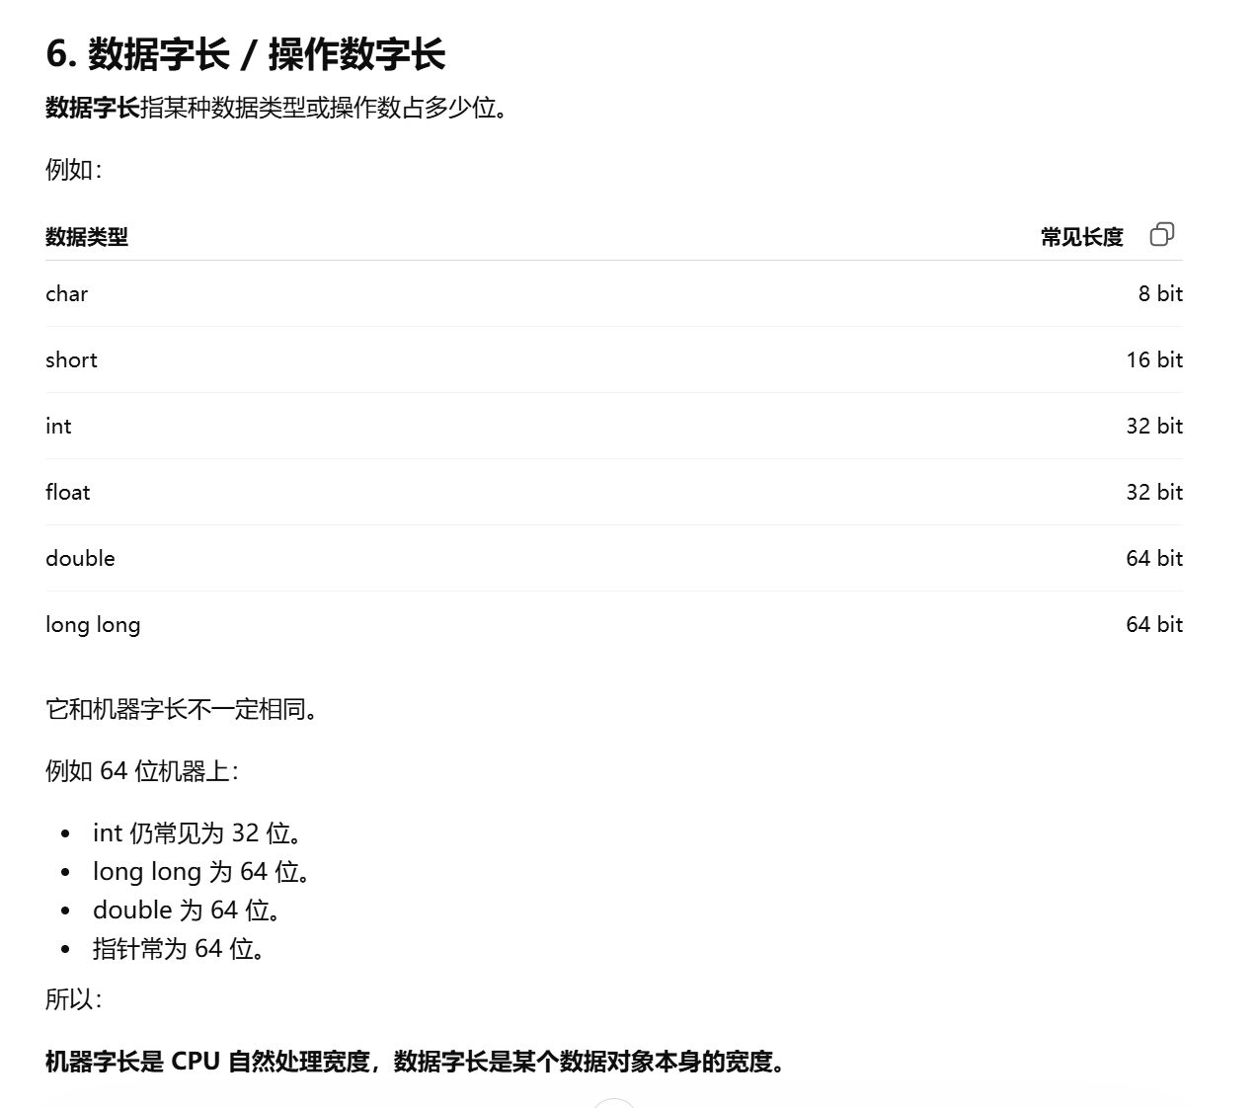

指令执行过程：

指令执行的一般流程：

分支指令与非分支指令：
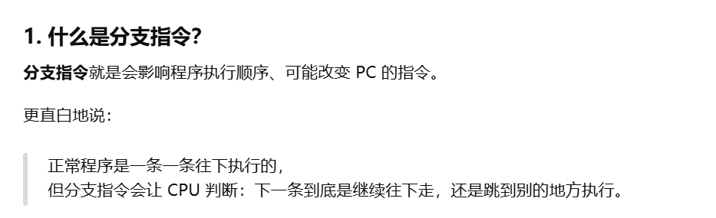
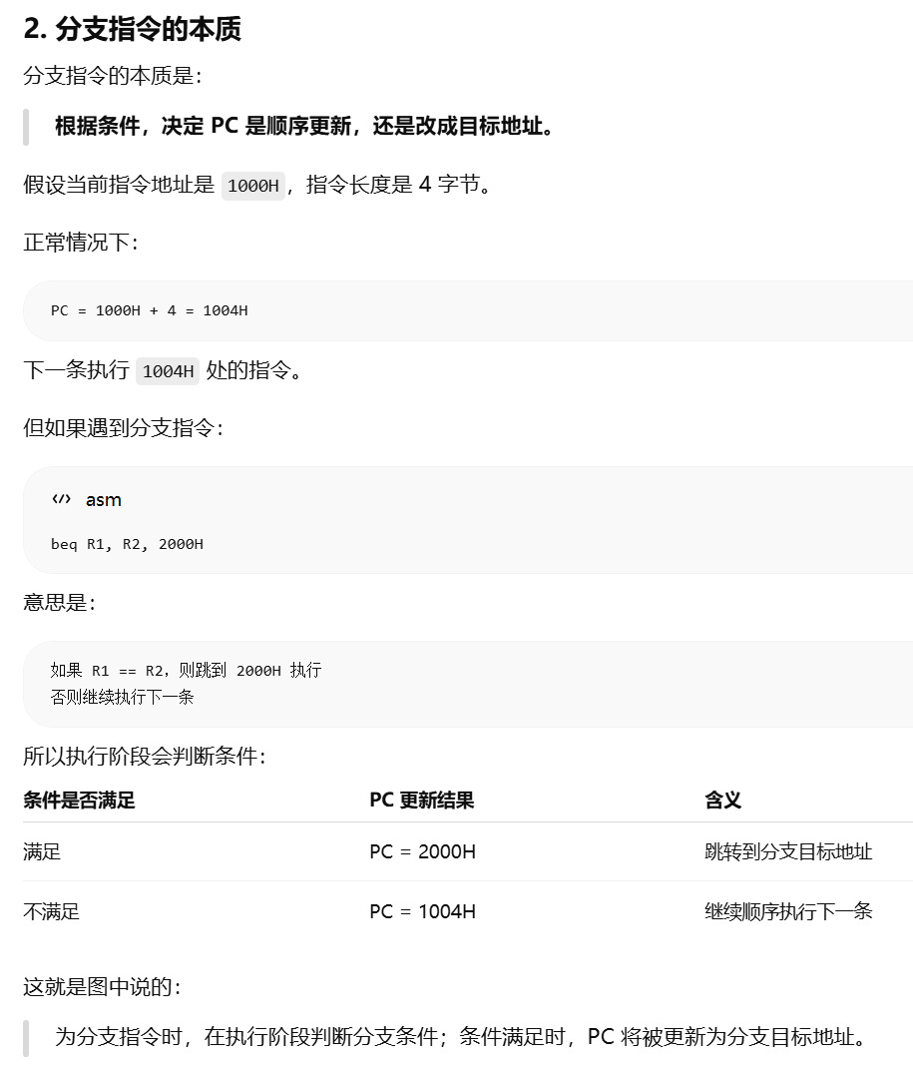
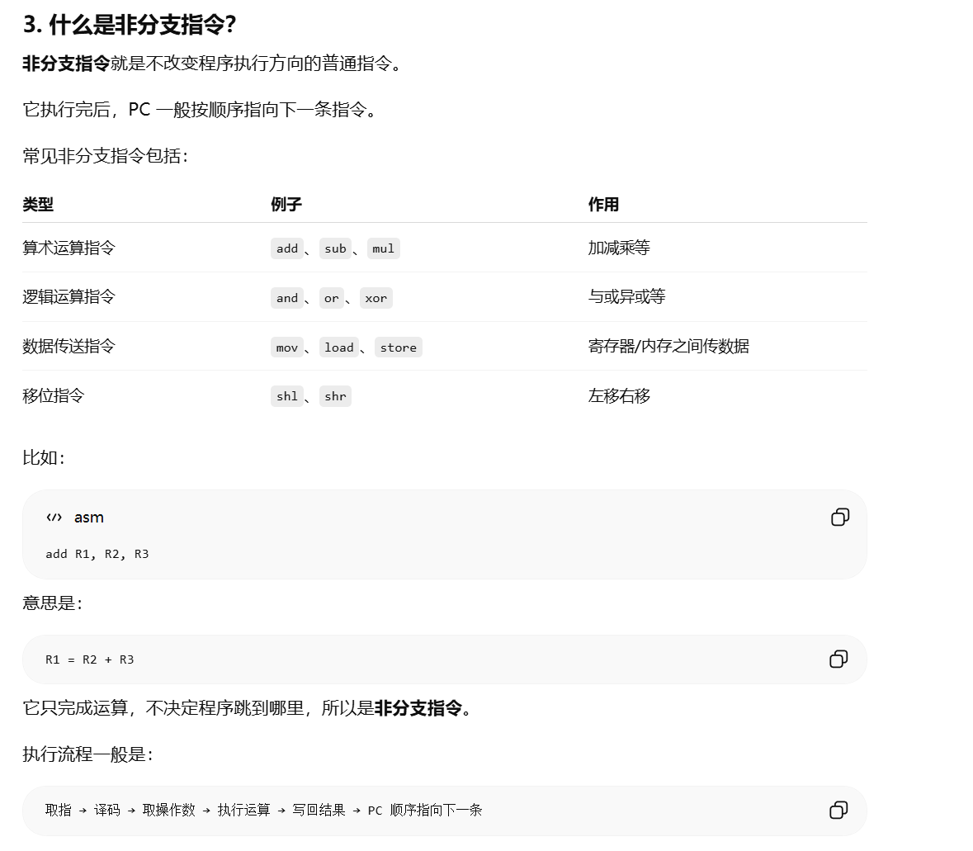
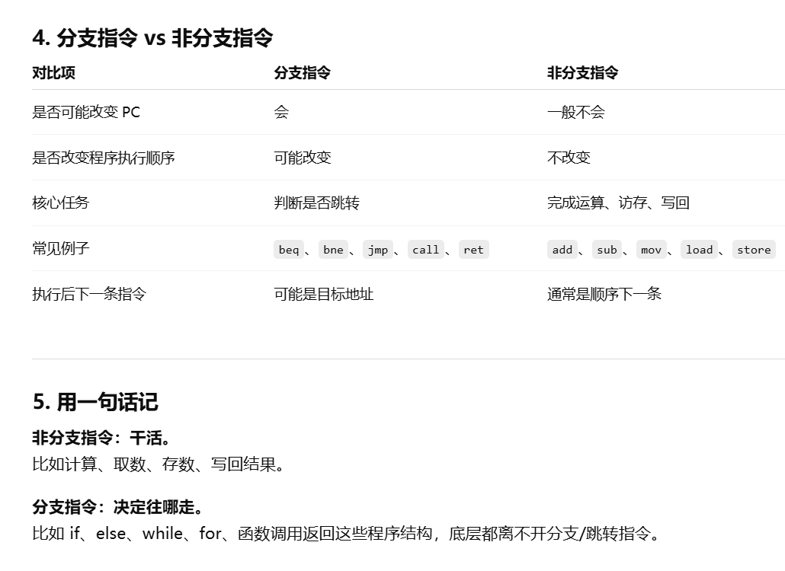
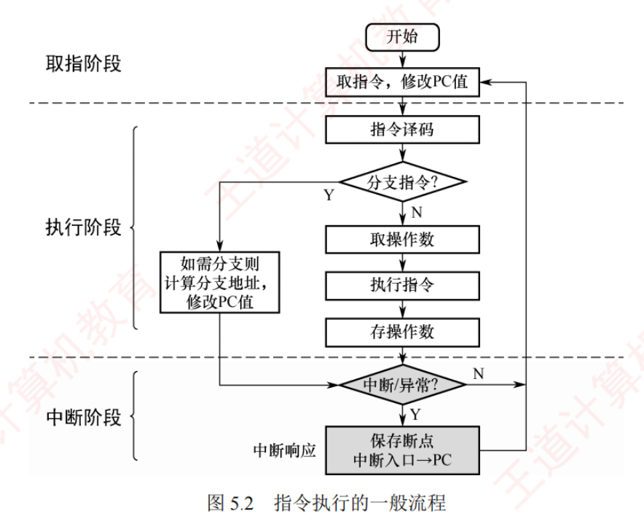

数据通路的功能和基本结构：

数据通路的功能和组成：
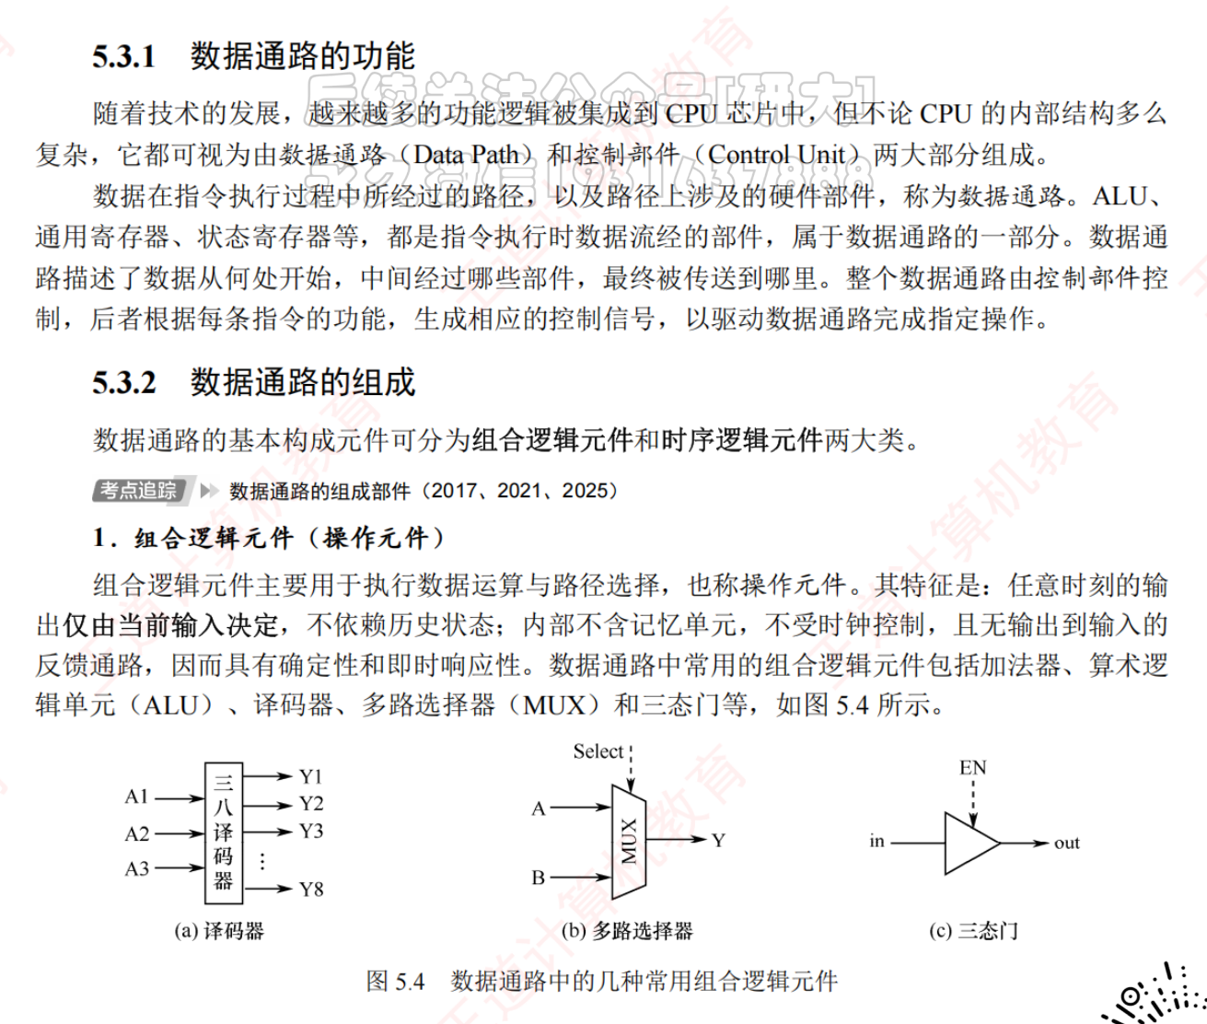
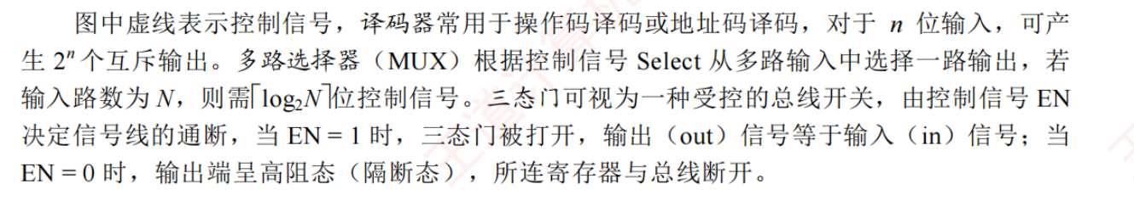
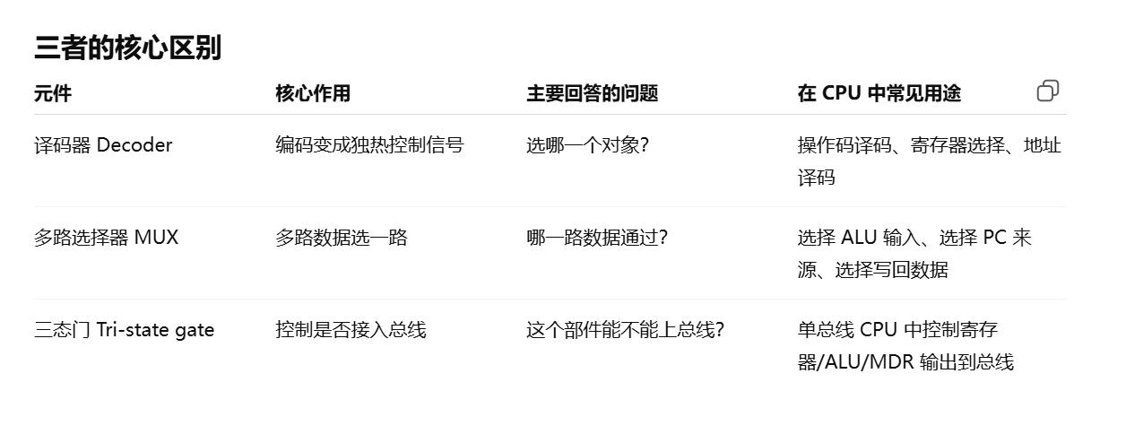
详细讲解：https://chatgpt.com/g/g-p-6a11c4b6ac5c8191b58411f17c43bc62-ji-zu/c/6a27bd84-fa10-83ea-8efe-bd2481b70454
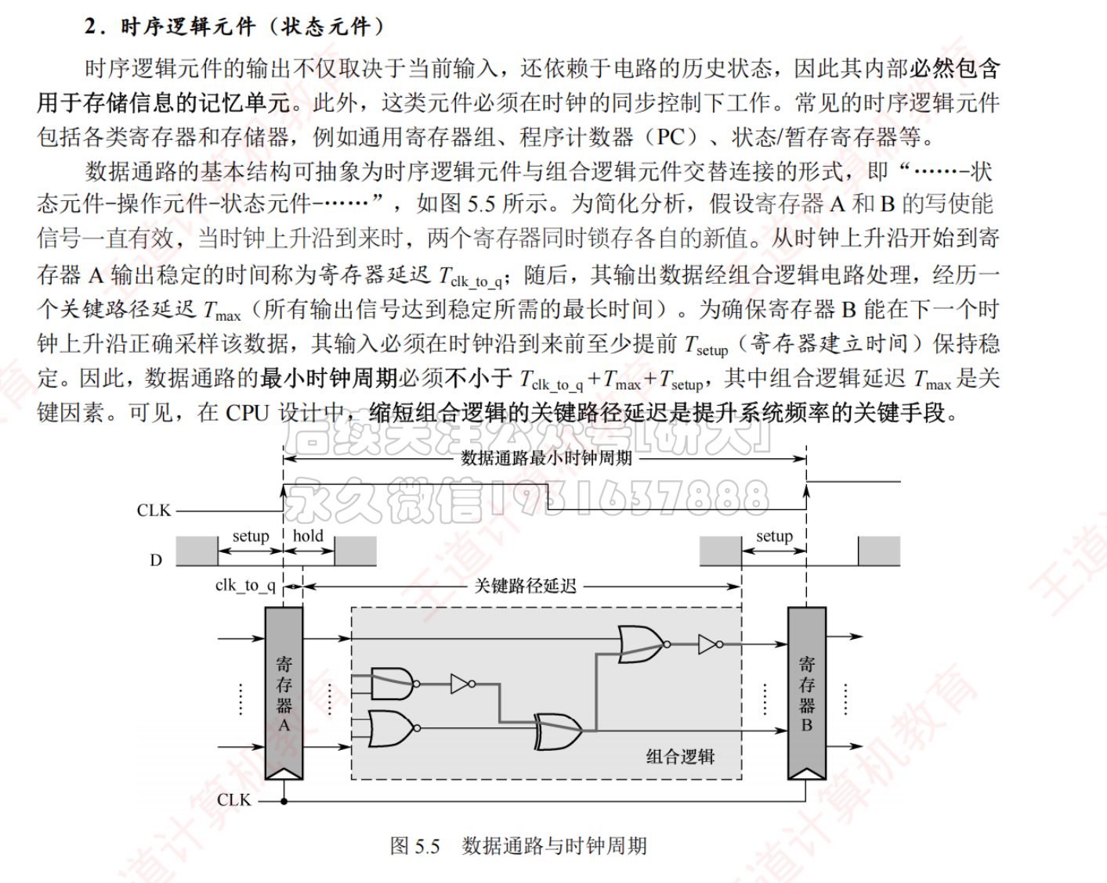
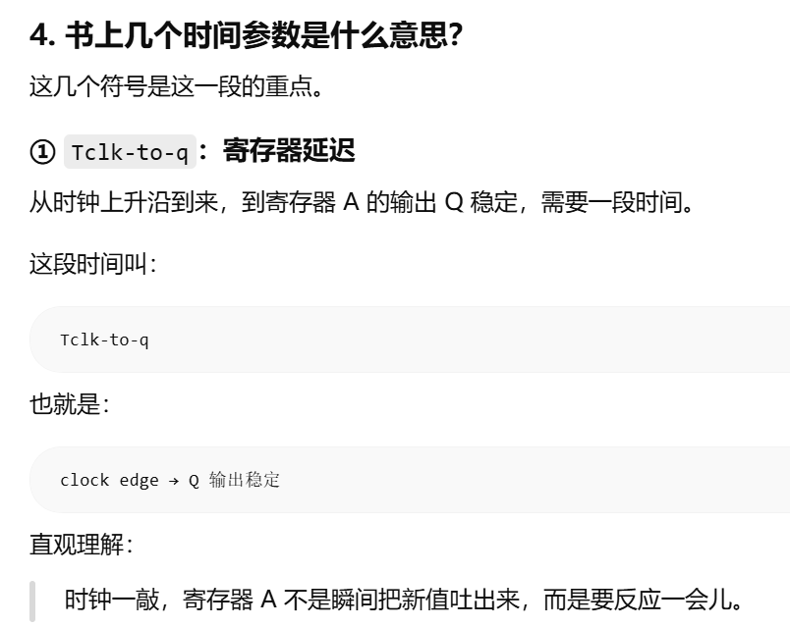
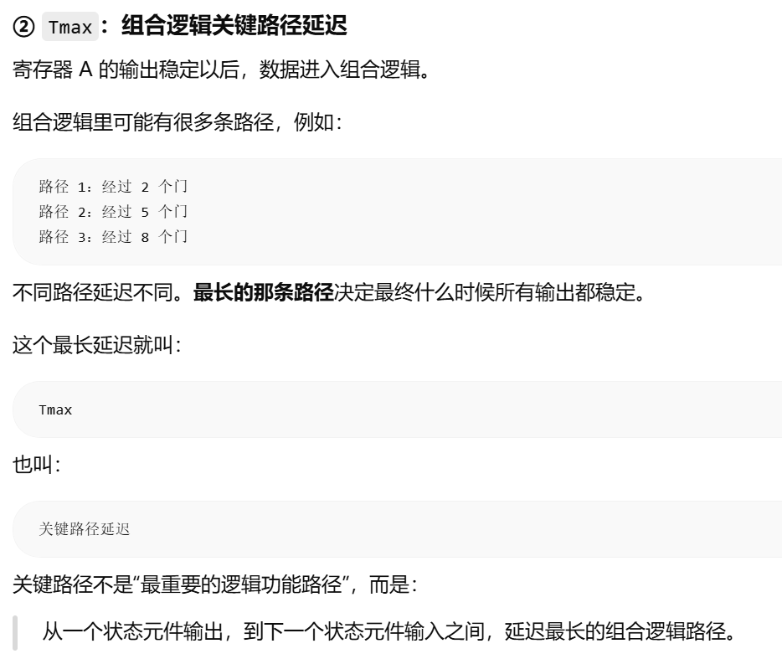
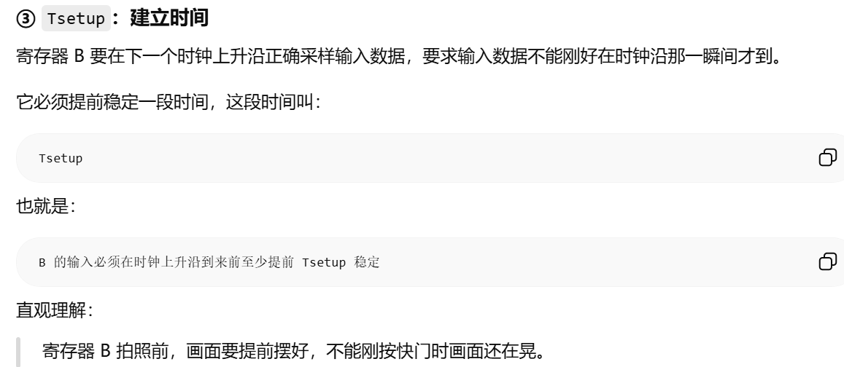
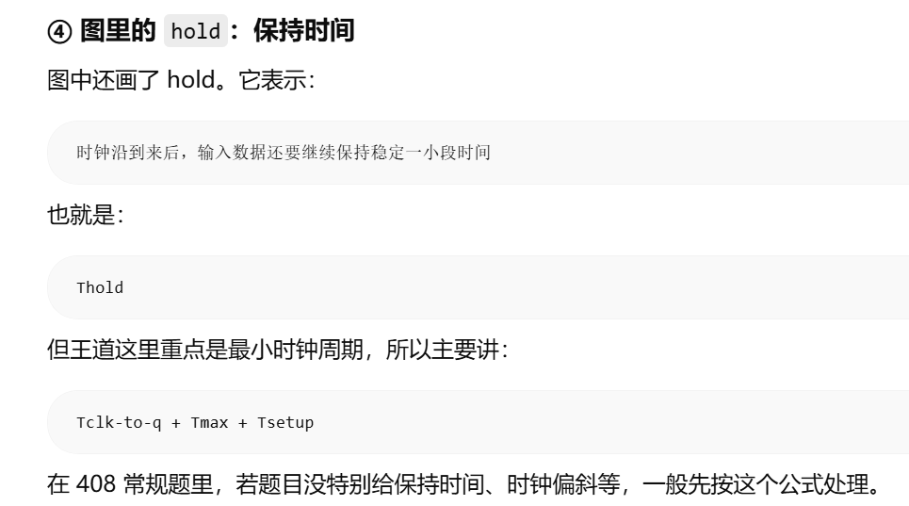
详细讲解：https://chatgpt.com/g/g-p-6a11c4b6ac5c8191b58411f17c43bc62-ji-zu/c/6a27c04c-20f4-83ea-b285-a821dd701d54

概念：

间址周期：
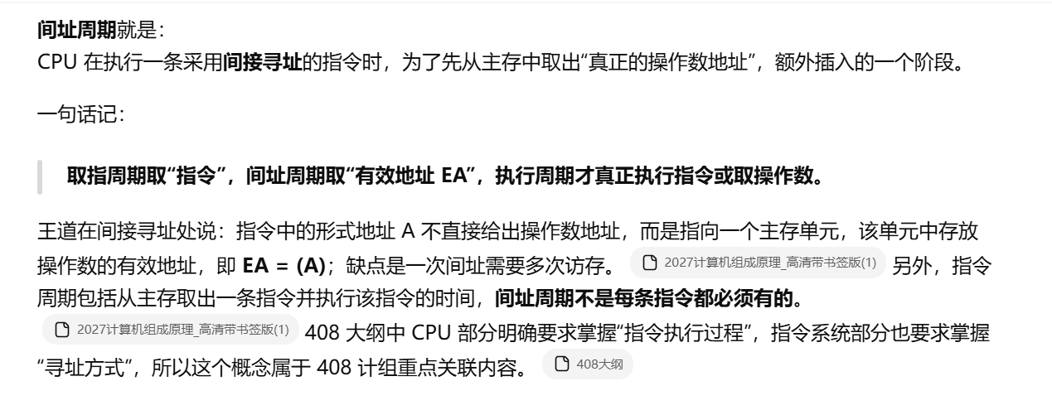
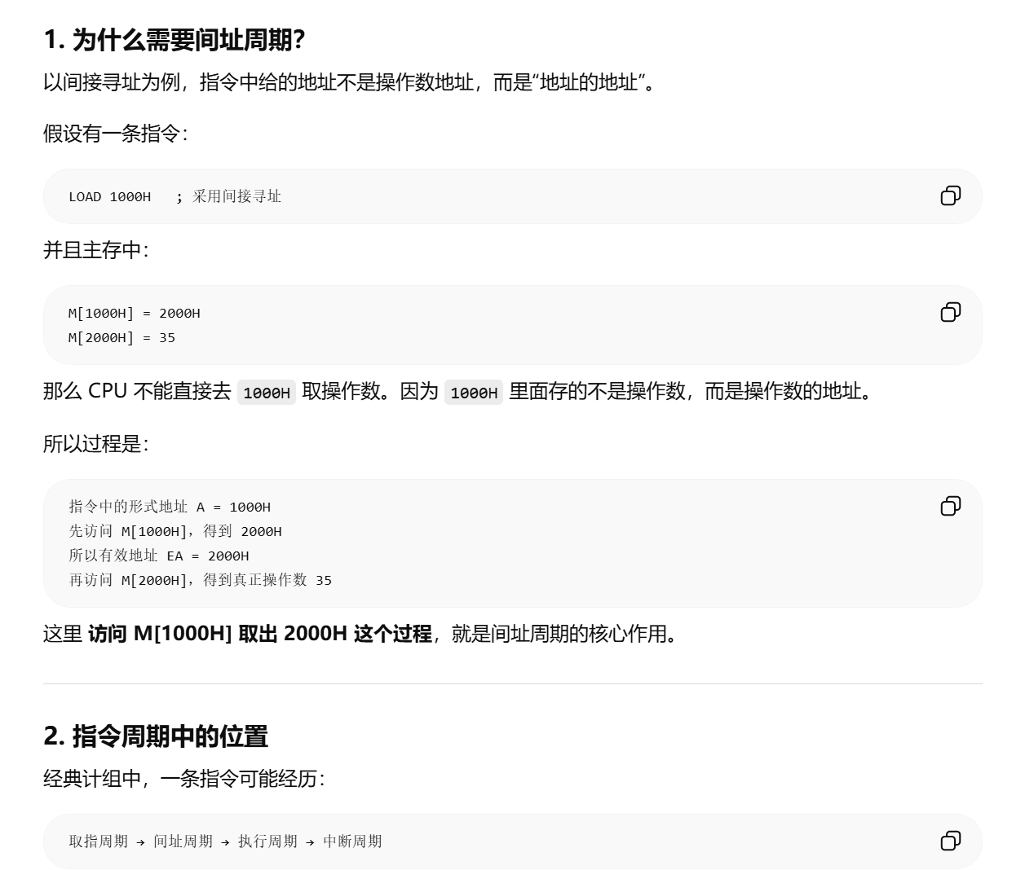
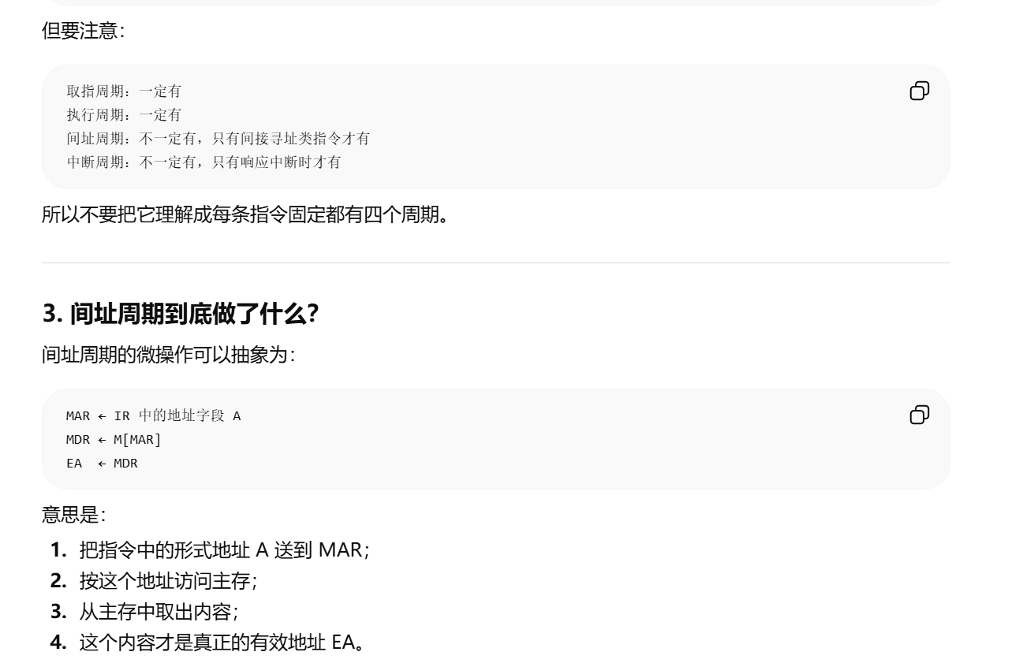
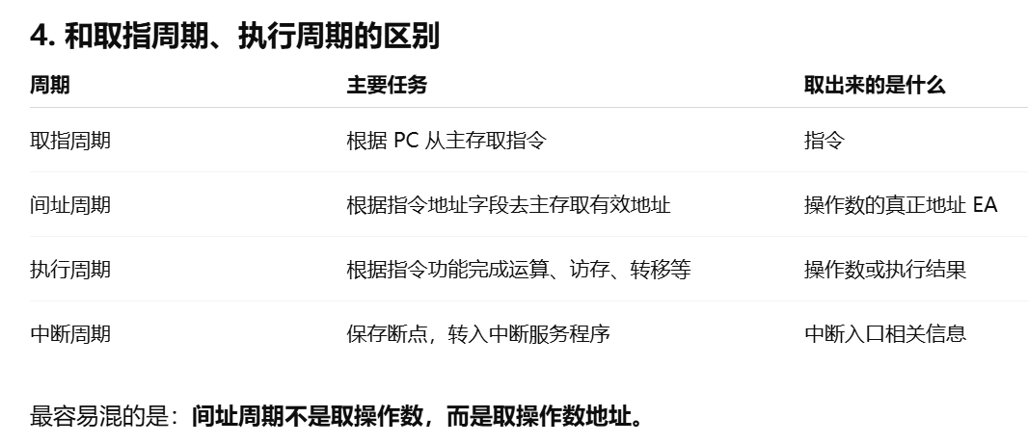
详细解释：
https://chatgpt.com/g/g-p-6a11c4b6ac5c8191b58411f17c43bc62-ji-zu/c/6a253d34-ffbc-83ea-8b52-1c26c3995066

时钟与时钟周期：
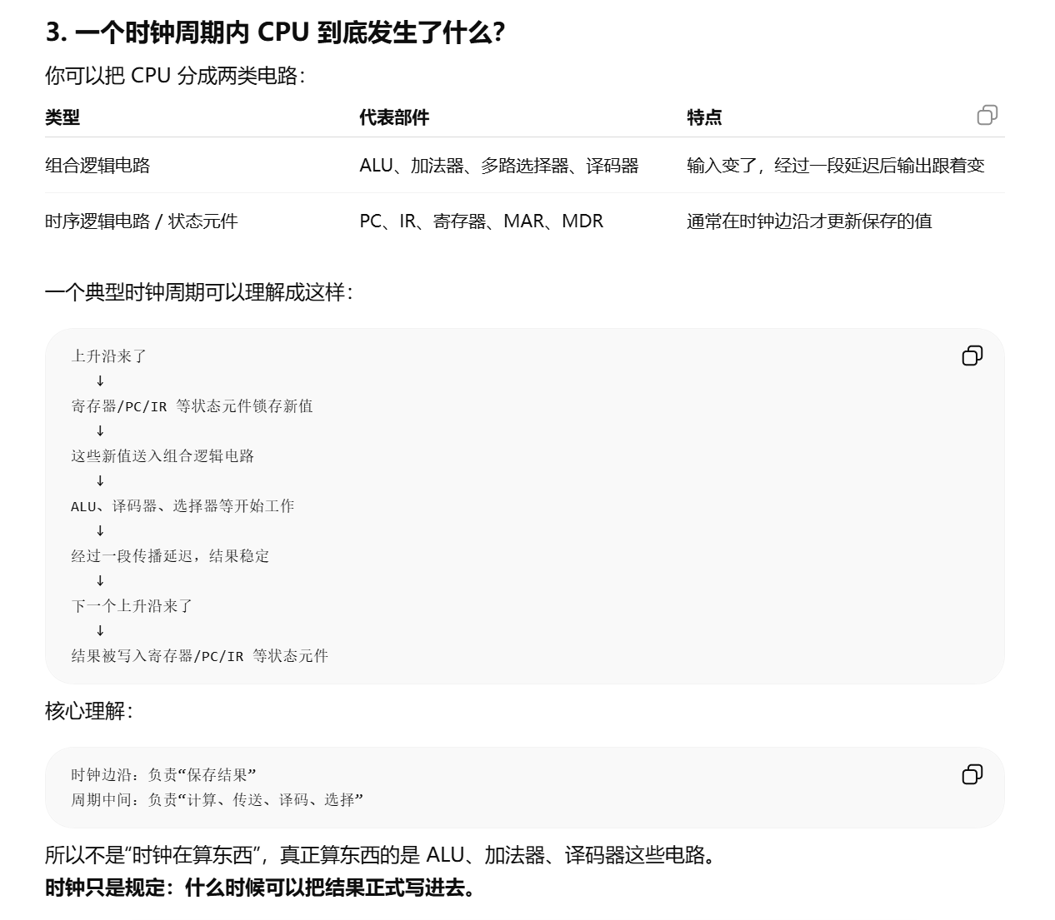
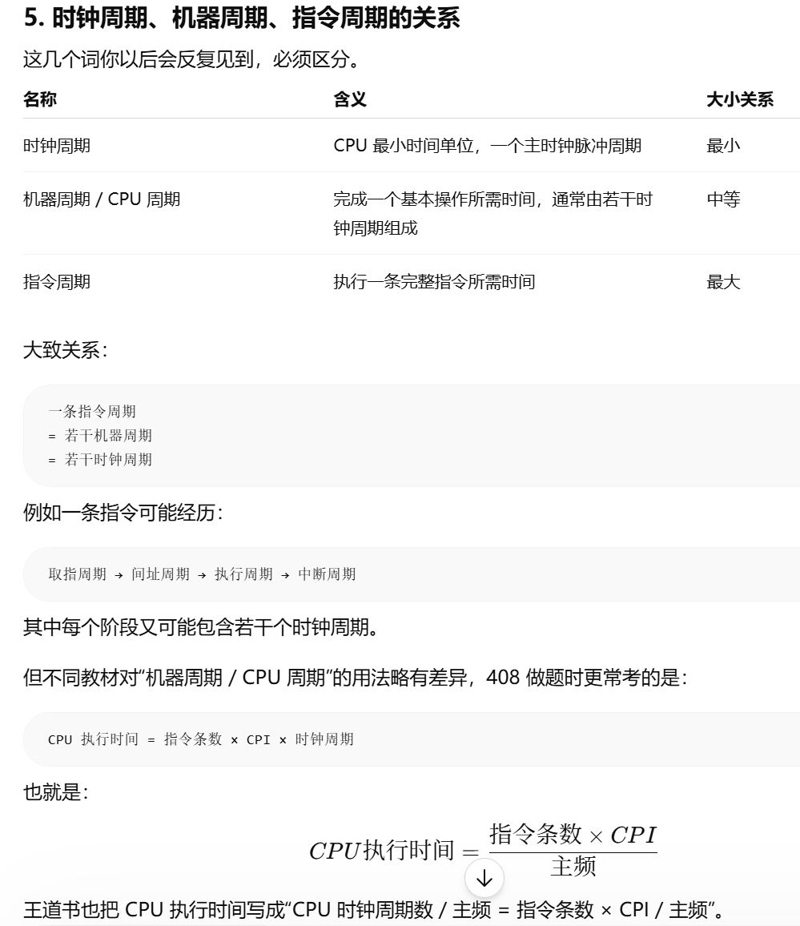
详细讲解：https://chatgpt.com/g/g-p-6a11c4b6ac5c8191b58411f17c43bc62-ji-zu/c/6a27ca50-d5b4-83ea-af35-14422854cab4

下地址逻辑电路：
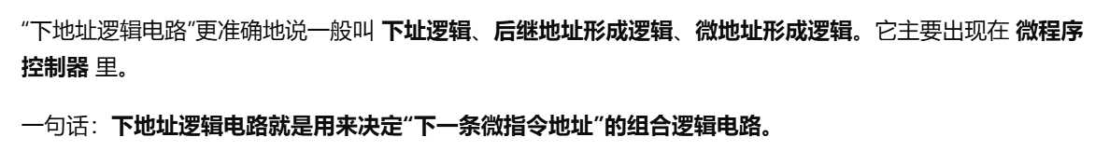
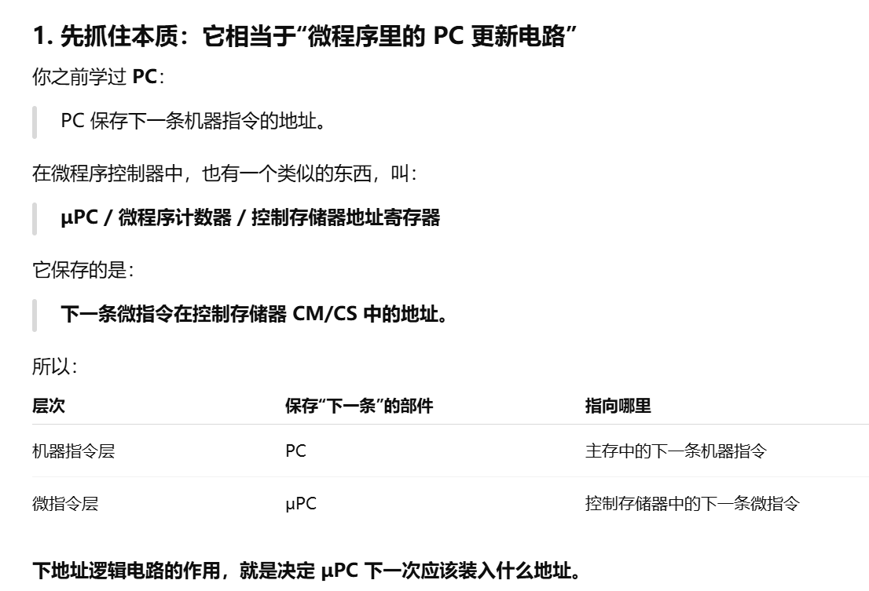
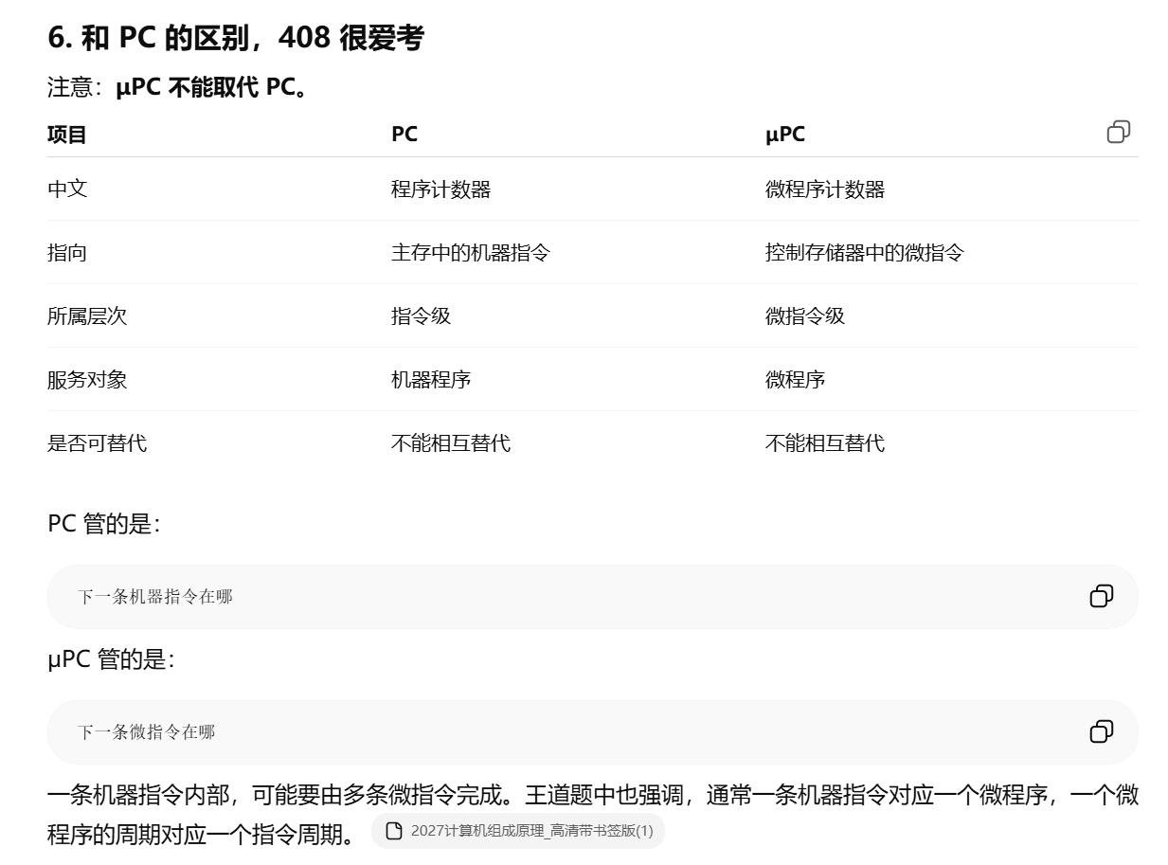
详解：https://chatgpt.com/g/g-p-6a11c4b6ac5c8191b58411f17c43bc62-ji-zu/c/6a27cfd0-d670-83ea-95d5-f36ae001b44a

问题：

问题1：
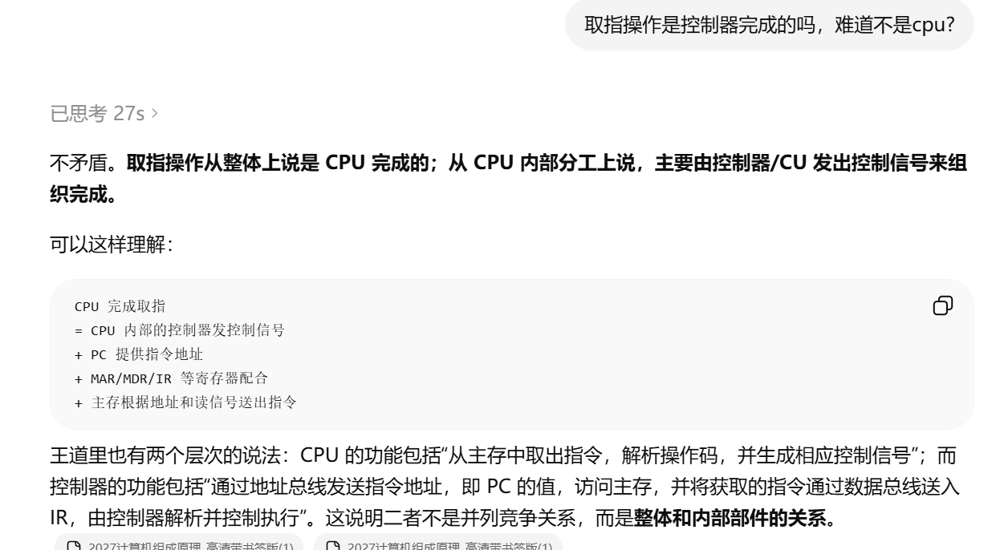
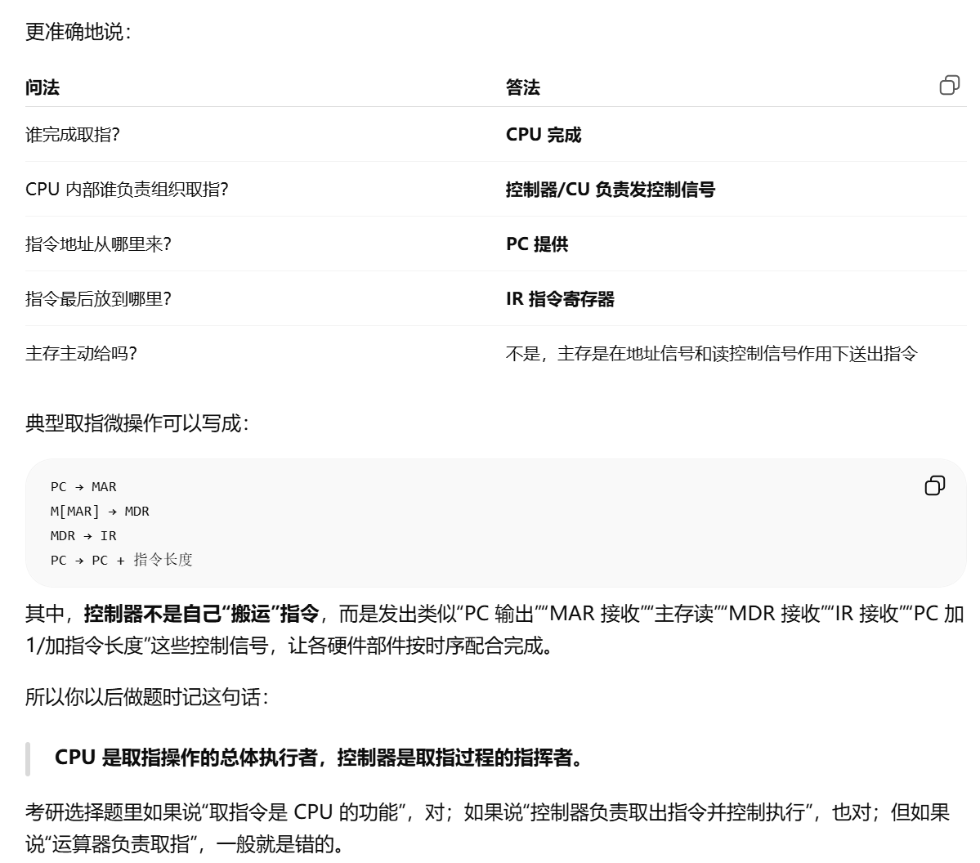

概念相关的题目：

1.通用寄存器
通用寄存器是可编程指定多种功能的寄存器。(WDP197-P2)
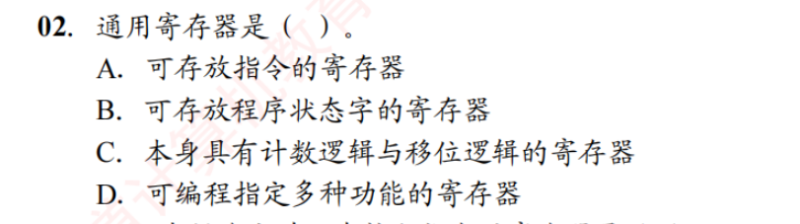
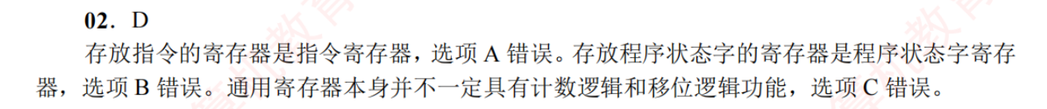
通用寄存器用来存放操作数和各种地址信息等，其位数与机器字长相等,因此便于操作控制。（WDP198-P13）

2.指令
指令总是根据程序计数器从主存储器中读出。(WDP197-P7)
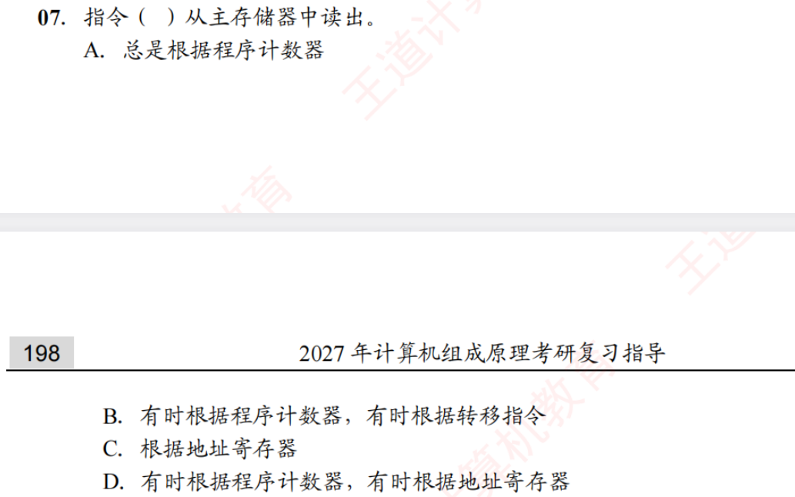
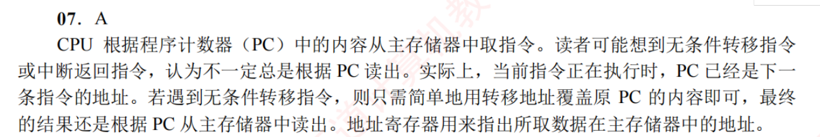

3.程序计数器(PC)
机器指令中不能显示地使用PC,PC的值是自增的或者是由转移类指令设置的，PC自动加一这里的“一”指的是一条指令的长度。（WDP198-P11）
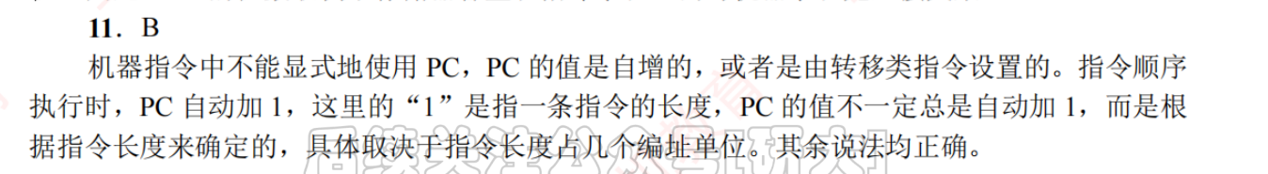

4.中央处理器（CPU）
CPU中不包括地址译码器。
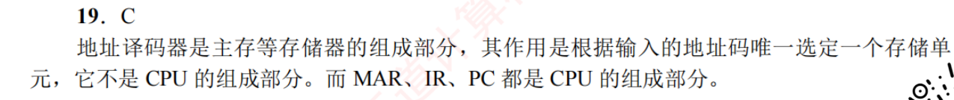

总结：
5.3总结：
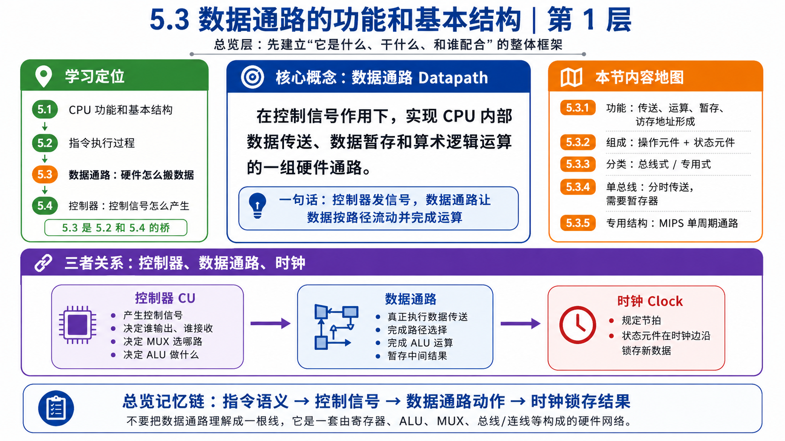
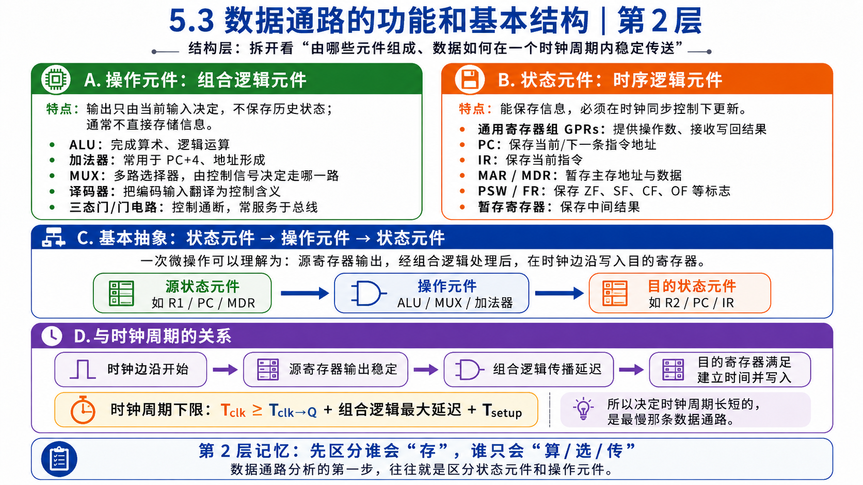
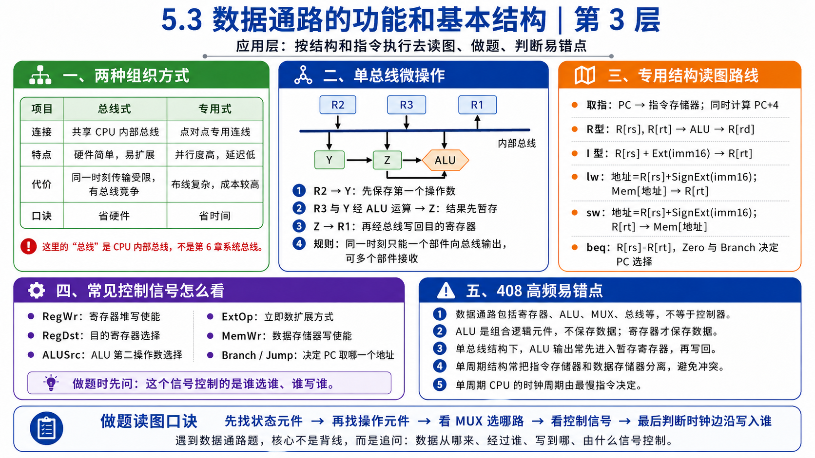
https://chatgpt.com/g/g-p-6a11c4b6ac5c8191b58411f17c43bc62-ji-zu/c/6a290a57-d678-83ea-9877-04ebe765e301

题目：

题1：
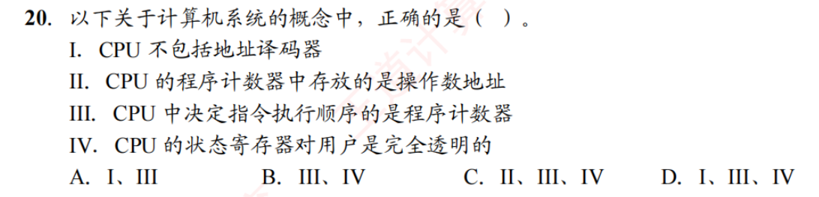
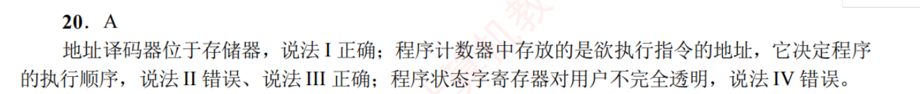
详细讲解：https://chatgpt.com/g/g-p-6a11c4b6ac5c8191b58411f17c43bc62-ji-zu/c/6a254a42-bdc0-83ea-bf00-e314114d17f0

题2：
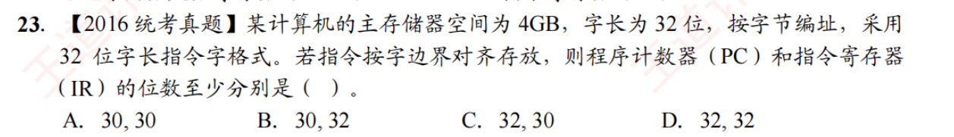
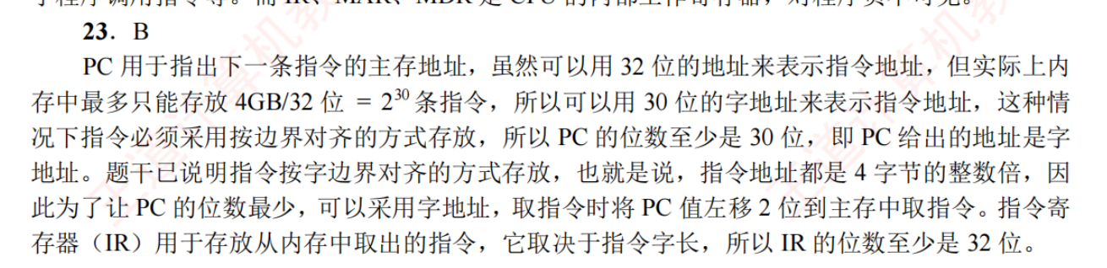

题3：
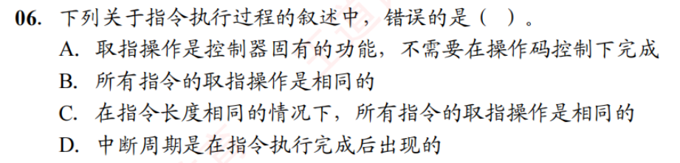
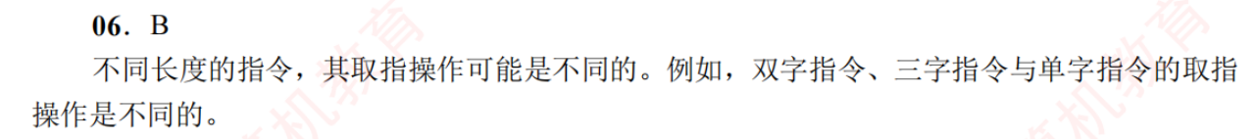
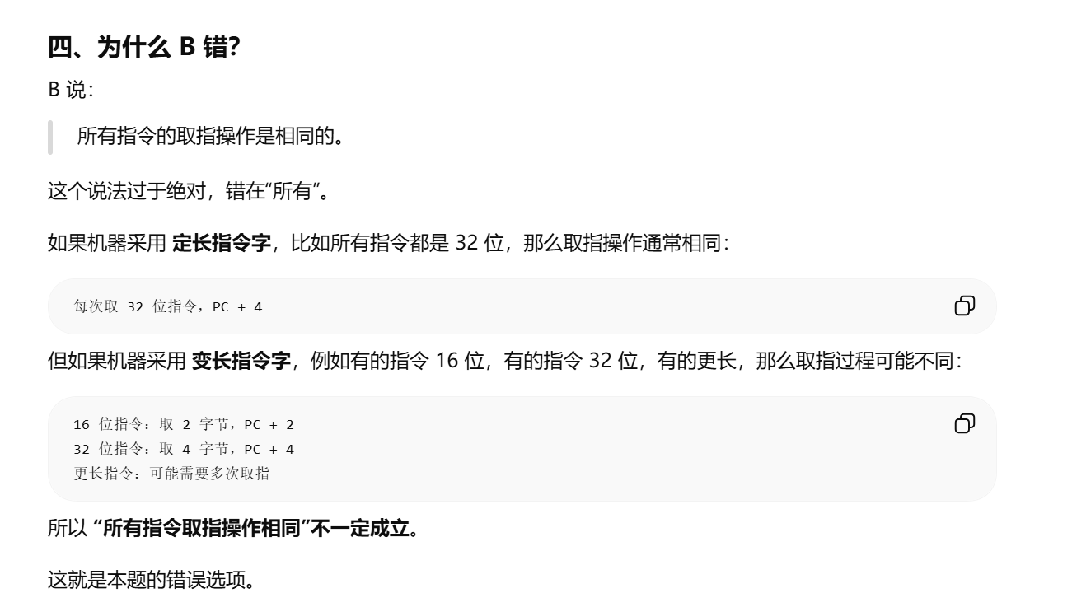
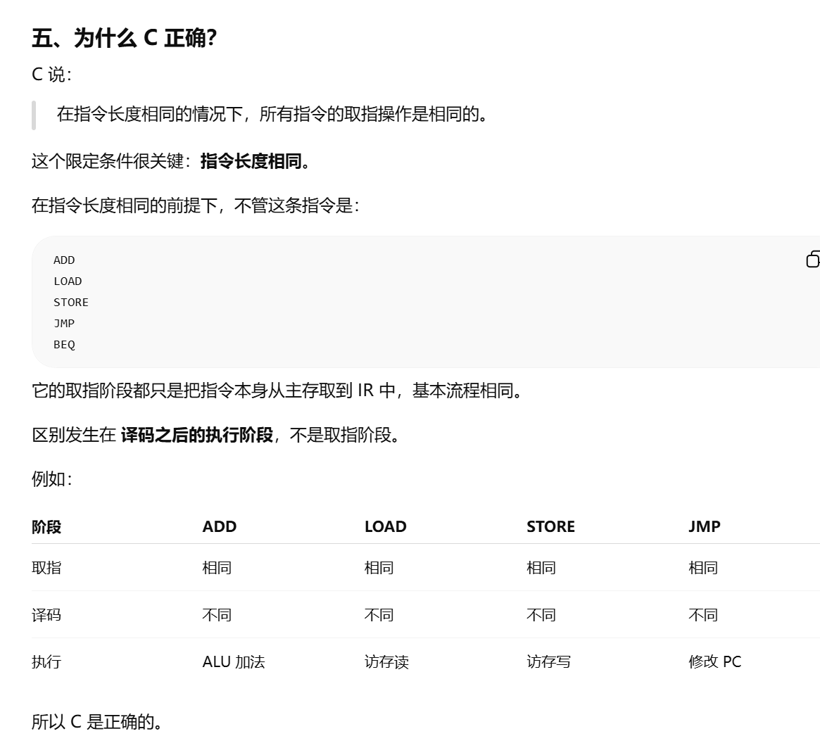

题4：
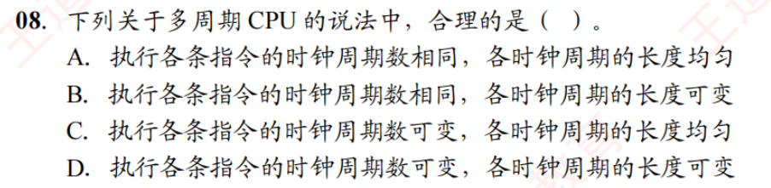
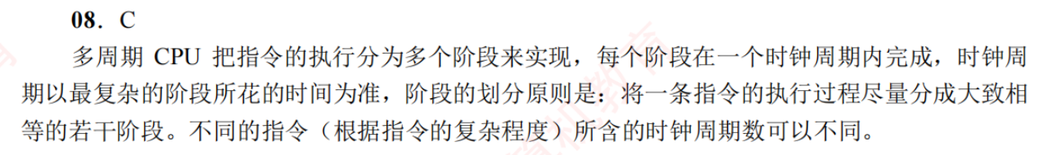
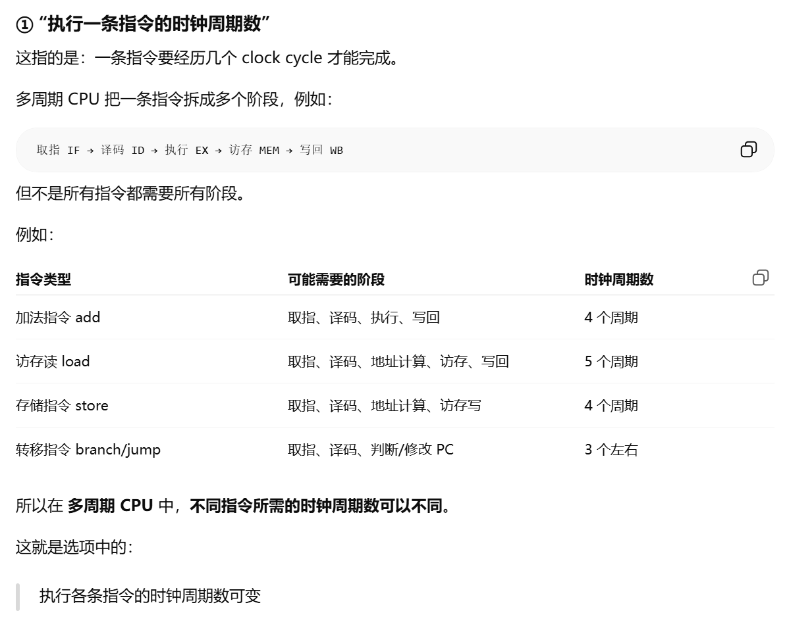
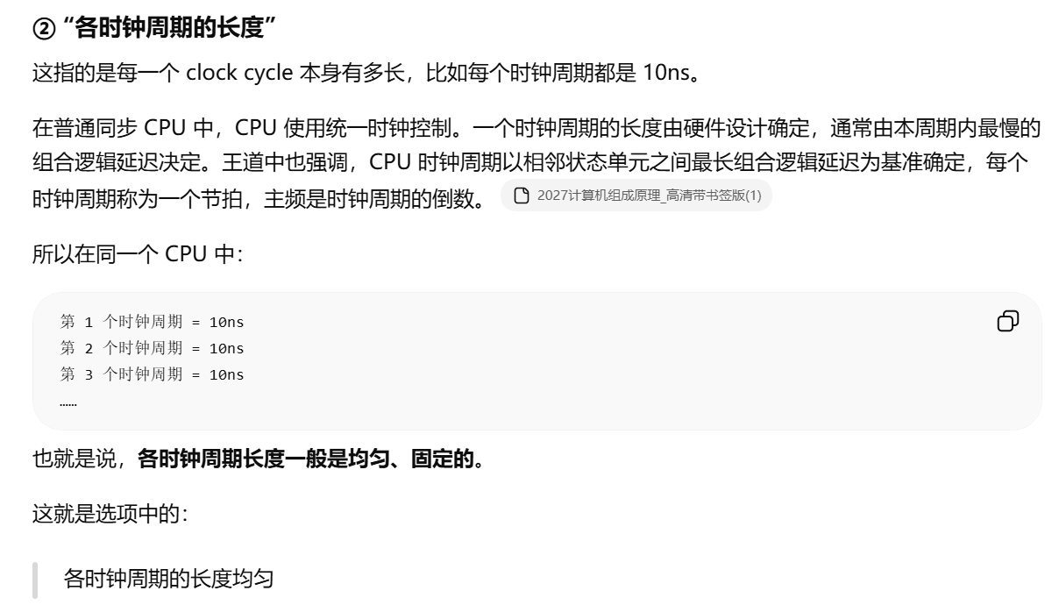

题5：
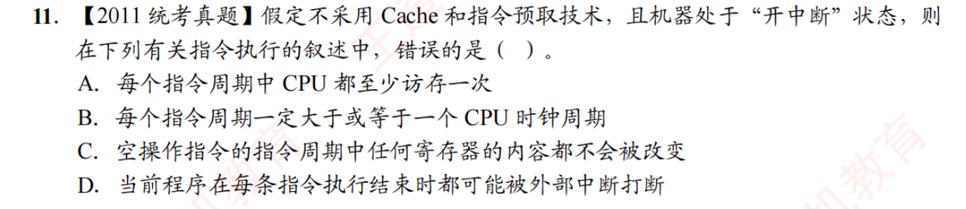
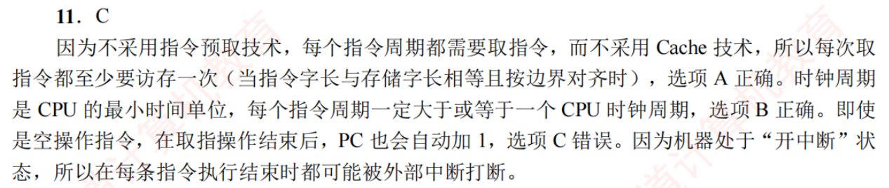

题6：
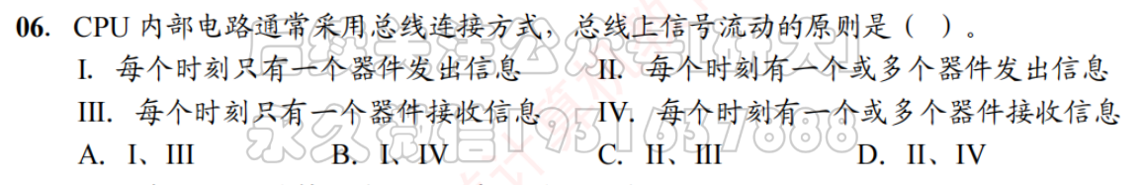
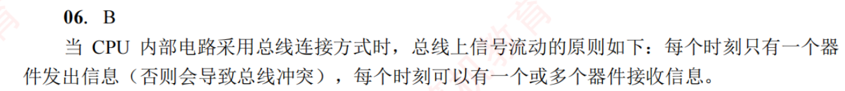

题7：
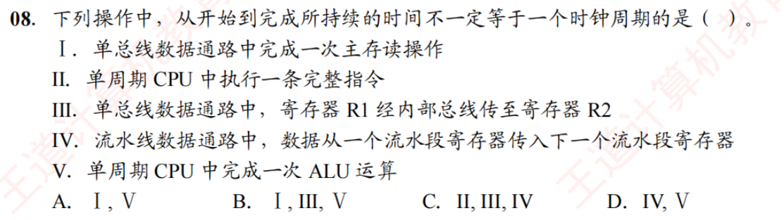
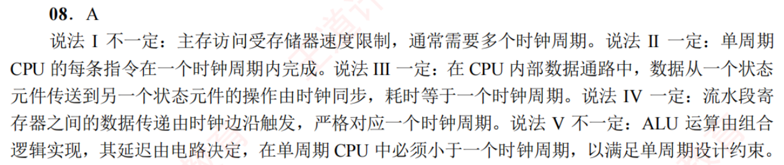

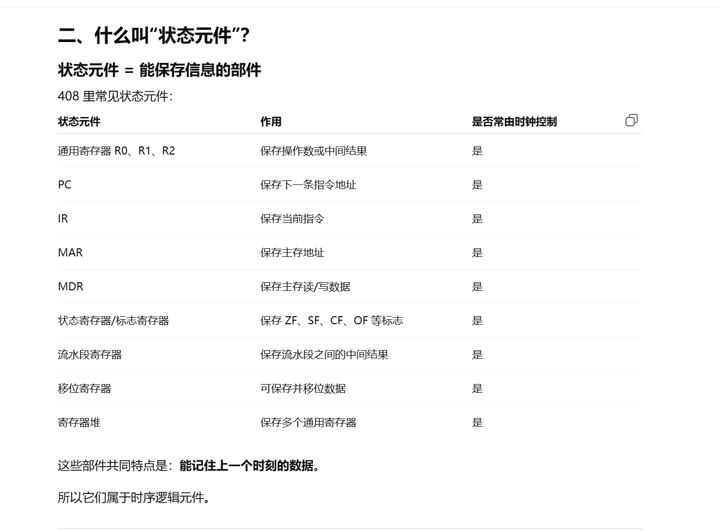
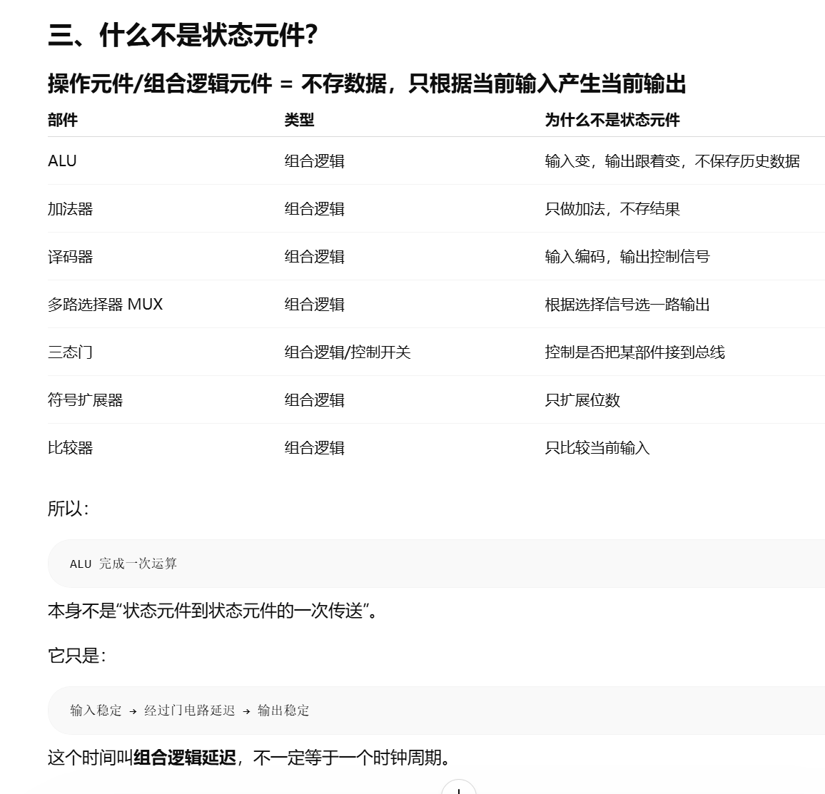
详解：
https://chatgpt.com/g/g-p-6a11c4b6ac5c8191b58411f17c43bc62-ji-zu/c/6a27e2e0-e320-83ea-a4bc-650ef827ffa4
https://chatgpt.com/c/6a27ed39-6470-83ea-8220-23d60226d66d

题8：
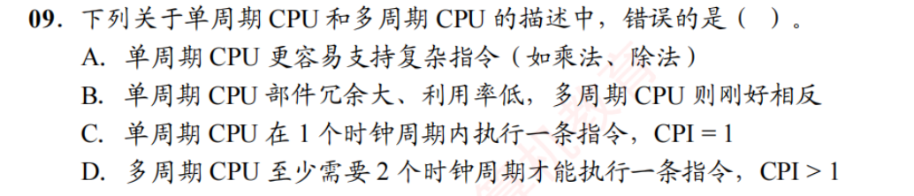
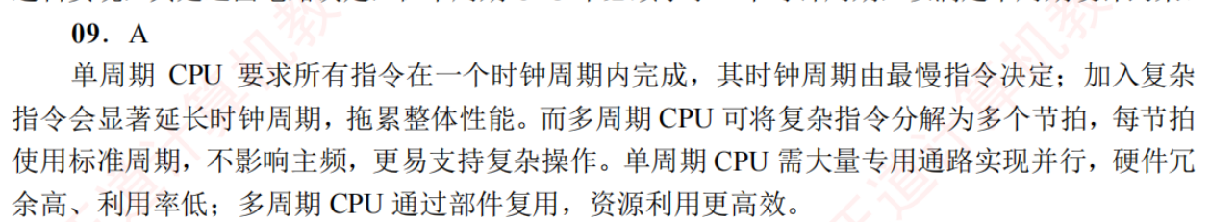

题9：
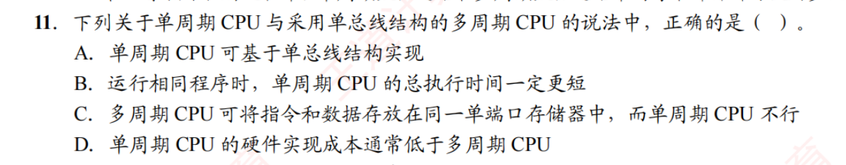
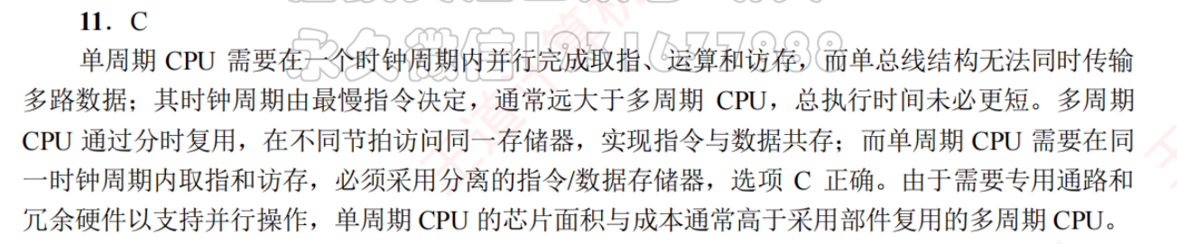

题10：
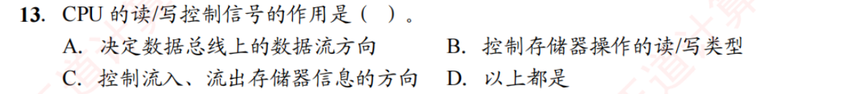
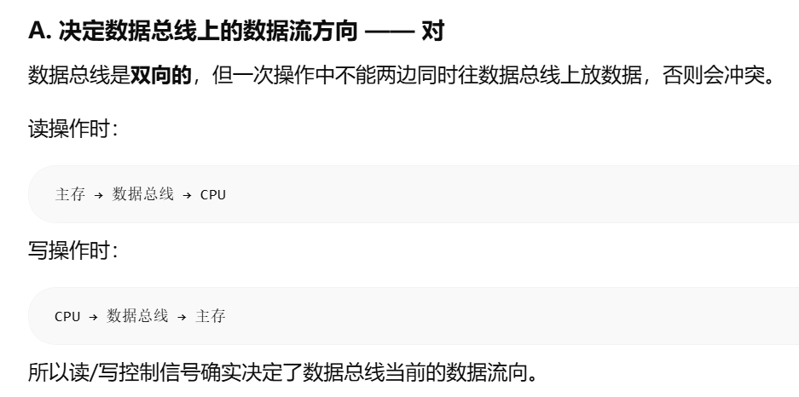
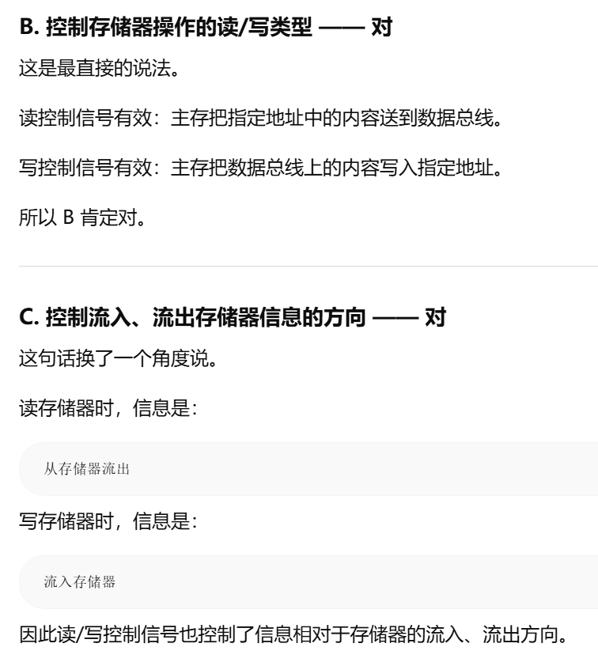
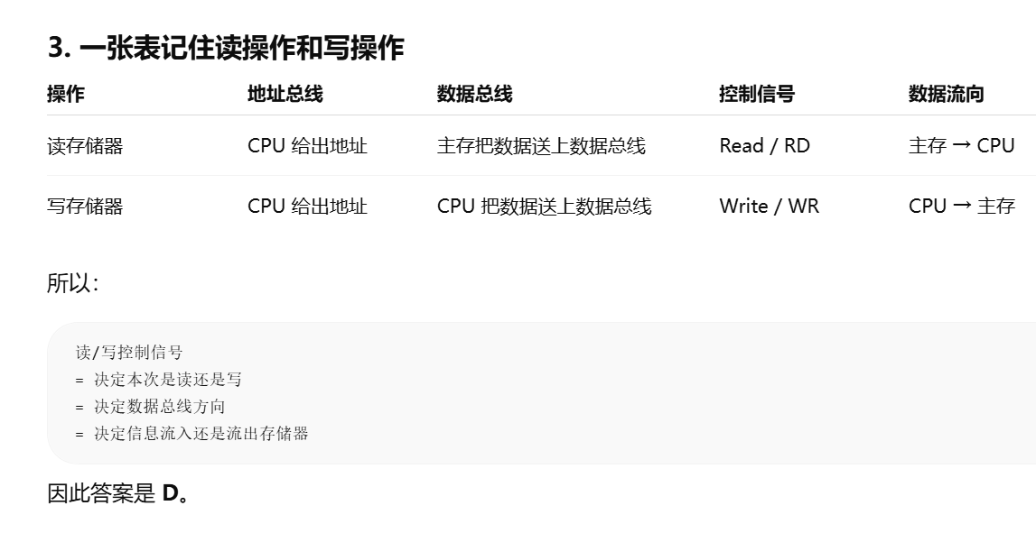

题11：
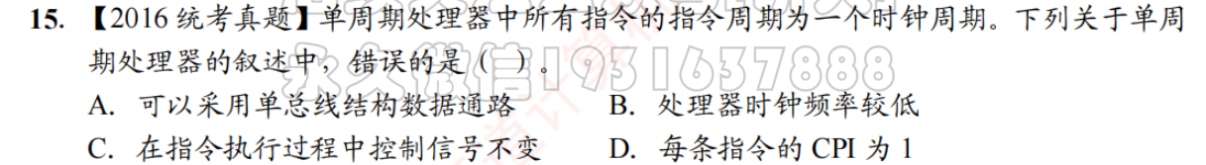

题12：
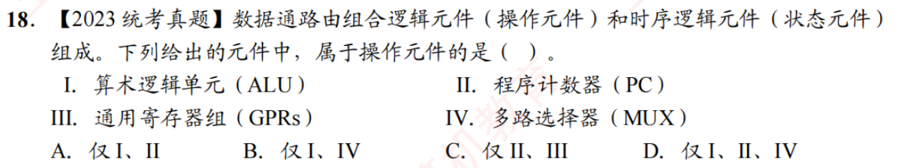

|（注：部分内容可能由 AI 生成）

